ОО (регион, город, поселок и др.): Липецкая область, город Липецк
Наименование ОО: Муниципальное автономное образовательное учреждение средняя школа №59 «Перспектива» города Липецка
Должность, Ф.И.О руководителя ДОО: директор, Гладышев Дмитрий Анатольевич
Ф.И.О ответственного за инновационную деятельность в ОО: Павлова Ольга Владимировна
Ф.И.О консультанта: Беккер Юлия Александровна
Ф.И.О. педагога: Аушева Елена Викторовна
Электронный адрес педагога: ausheva.elena@mail.ru
Номинация: «Образовательная ситуация с дошкольниками»
Образовательная область: Познавательное развитие (ФЭМП)
Возрастная группа: 4 – 5 лет, средняя группа.

Тема: " Раньше, позже"
Основная цель: формирование пространственных отношений: раньше - позже.
Образовательные задачи:
Познание:
- уточнить представления об изменении предметов со временем, о временных отношениях "раньше" - "позже" ("сначала" - "потом"), тренировать умение понимать и правильно употреблять в речи слова "раньше", "позже", составлять сериационный ряд по данным временным отношениям;
- сформировать опыт самостоятельного преодоления затруднения под руководством воспитателя (на основе рефлексивного метода);
- закрепить умение использовать в игровой деятельности понятия "один" и "много", умение выделять, называть и сравнивать свойства предметов;
Развивающие задачи:
- тренировать мыслительные операции анализ и сравнение, развивать внимание, память, речь, логическое мышление, пространственную ориентацию;
Воспитательные задачи:
- воспитывать заботливое отношение к окружающим;
- формировать навыки взаимопомощи и взаимовыручки;

Дидактические материалы: карточки с изображением домашних и диких животных на каждого ребенка, сериационные картинки по 3 шт. на каждого ребенка.

Оборудование: фотоаппарат, фотографии, 2 альбома для фотографий, елочка, домик, интерактивная доска с игровой презентацией PowerPoint.

Краткая аннотация к работе: в рамках данной образовательной ситуации использовались приемы, позволяющие вызвать у детей внутреннюю потребность включения в деятельность; созданы условия для принятия детьми так называемой "детской" цели, самостоятельность детей в "открытии" нового знания; соблюдены дидактические принципы деятельностного метода;

Ход образовательной ситуации:

1. Введение в игровую ситуацию.

Дидактические задачи: мотивировать детей на включение в игровую деятельность.

Дети собираются около воспитателя.

- Ребята, хотите посмотреть, что я сегодня принесла? (Воспитатель показывает детям фотоаппарат).

- Кто знает, что это? Для чего он нужен? Как вы думаете, зачем люди фотографируются?

Для того, чтобы запечатлеть самые интересные моменты своей жизни. Чтобы потом посмотреть на фото и вспомнить, что было раньше.

- Ребята, а вы хотите запечатлеть сегодняшний день, а потом посмотреть и вспомнить, как вы вместе играли в детском саду?

- Как это сделать? Правильно, сфотографироваться! Давайте попросим Дарью Сергеевну нам помочь? А позже посмотрим, что получилось!

Воспитатель приглашает детей присесть на стульчики вокруг столика.

- У вас дома есть фотографии? А где вы их храните? У меня тоже есть фотографии . Поможете их разложить в альбомы? А сможете?

- В один альбом нужно положить мои фотографии, а в другой - фотографии другого человека. (Фотографий воспитателя - 3, а фотографий другого человека -1.)

2. Актуализация знаний.

Дидактические задачи: актуализировать знания детей о фотографиях, тренировать мыслительные операции анализ и сравнение, развивать внимание, память.

Игра "Фотографии (начало)".

Дети подходят к столу, на котором лежат два альбома, три фотографии воспитателя, сделанные в разное время, а также одна фотографии второго воспитателя группы. Все фотографии лежат вперемешку.

- Узнаете ли вы кого-нибудь на этих фотографиях?

- В один или в разные альбомы вы положите мои фотографии и Дарьи Сергеевны? (В разные.)

Дети вместе с воспитателем кладут фото Дарьи Сергеевны в один альбом.

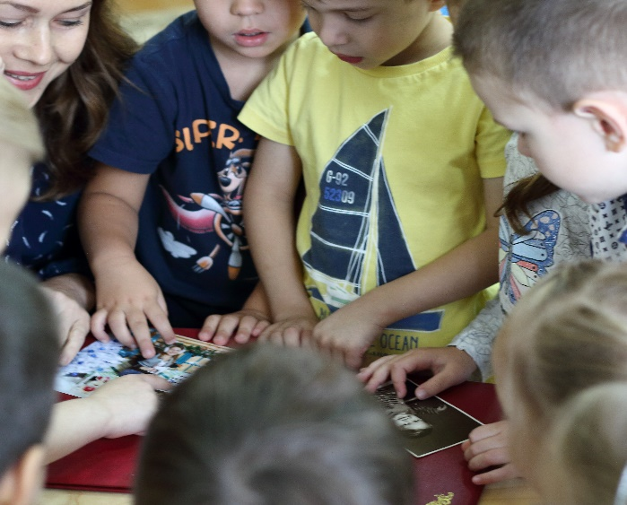

3. Затруднение в игровой ситуации.

Дидактические задачи:

создать мотивационную ситуацию для формирования представлений об изменении предметов со временем;

сформировать опыт под руководством воспитателя фиксации затруднения и понимания его причины;

тренировать мыслительные операции анализ и сравнение, развивать логическое мышление, речь.

Игра "Фотографии (продолжение)".

- Куда надо положить оставшиеся фотографии? (Если дети затрудняются, можно напомнить им, что фотографий воспитателя было много, а фотография Дарьи Сергеевны - одна.)

- Почему вы не смогли сразу догадаться, что на этих фотографиях тоже Елена Викторовна? (Потому что фотографии очень разные).

4. Открытие детьми нового знания.

Дидактические задачи:

сформировать понимание того, что с течением времени происходят изменения внешнего вида предмета, о временных отношениях "раньше" - "позже"("сначала" - "потом");

сформировать опыт самостоятельного открытия и ситуации успеха, развивать творческие способности.

Игра "Фотографии (окончание)".

- А чем они отличаются?

Дети говорят, что на одной фотографии воспитатель совсем маленький, на другой - взрослый.

Воспитатель хвалит детей и уточняет: одни фотографии сделаны раньше, а другие - позже.

- Какая фотография была сделана сначала, потом, самой последней?

- В каком порядке их надо разместить в альбом?

Воспитатель делает вывод: человек со временем меняется, со временем меняется все.

5. Включение нового знания в систему знаний.

Дидактические задачи:

закрепить умение понимать и правильно употреблять в речи слова "раньше", "позже", тренировать мыслительные операции анализ и сравнение, развивать речь.

тренировать умение различать диких и домашних зверей, развивать воображение, пространственную ориентацию;

закрепить умение составлять сериационный ряд по временным отношениям "раньше" - "позже" ("сначала" - "потом").

Игра "Назови правильно"

- Знаете, ребята, а зверюшки тоже любят фотографироваться. Хотите посмотреть их фотографии?

- Тогда отправляемся в гости к зверушкам! На чем отправимся? Полетели на самолетах! Заводим моторчики!

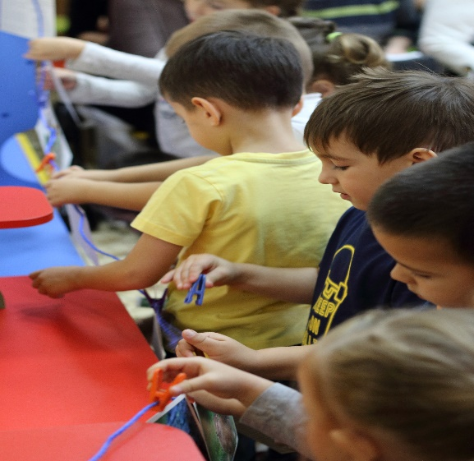
Дети подходят к веревочке, на которой висят картинки с изображением диких и домашних животных.

- Возьмите фотографии и рассмотрите. Все взяли? (Если кто-то возьмет больше одной фотографии, то хватит не всем.)

- Почему фотографии оказались не у каждого? (Надо поделиться, тогда у каждого будет по одной фотографии.)

- Кто изображен на фотографии? (Дети называют.) Как эти звери будут называться позже, когда вырастут? (Каждый ребенок проговаривает, как будет называться зверушка на его фотографии позже. Например: зайчонок позже станет зайцем, котенок – кошкой и.т.д.)

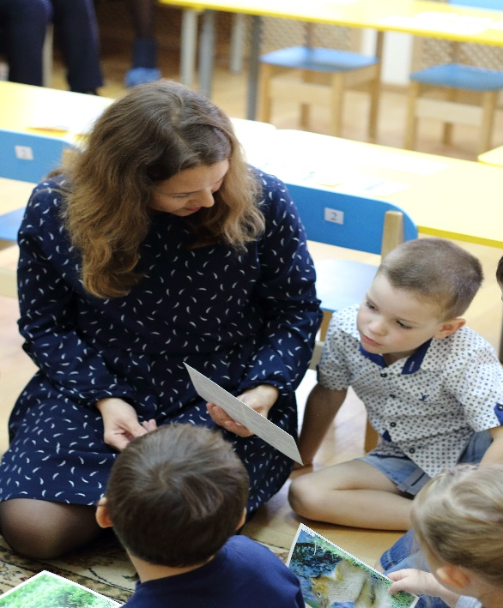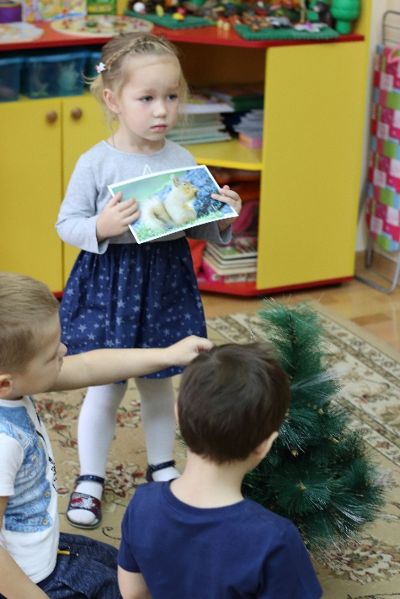

-Ребята, где живут дикие звери? Где живут домашние звери?

- Давайте отдадим фотографии зверушкам. Фотографии зверей, которые живут в лесу, положите под елочку, а фотографии зверей, которые живут рядом с человеком - около домика.

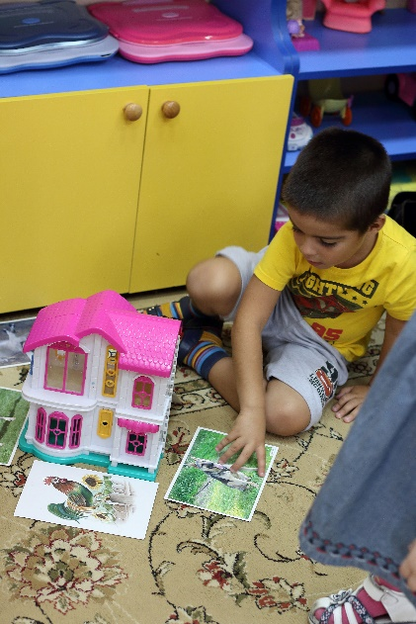

- Молодцы, ребята!

Игра "Раньше - позже" (Игровая презентация, программа PowerPoint)

Проводится на интерактивной доске.

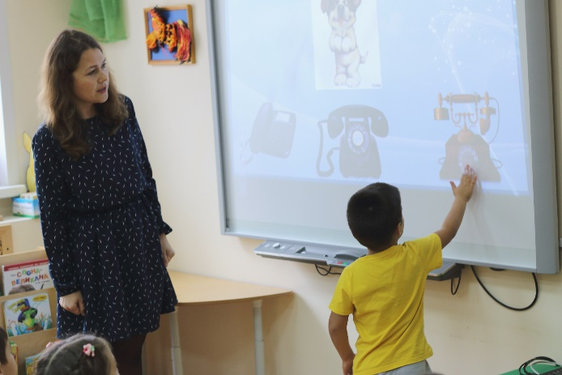

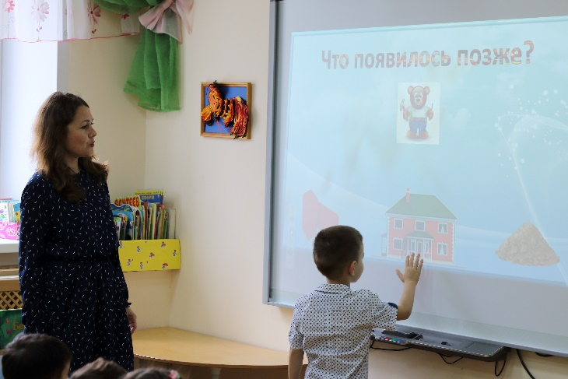

- Молодцы! Все сделали правильно!

Игра "Разложи по порядку"

- Ребята, зверушки попросили помочь им разложить картинки по порядку, т.е. определить, что было сначала, а что потом? Хотите помочь? А сможете?

Воспитатель дает четкую инструкцию для выполнения задания.

- Сначала положу ту картинку, которая была "раньше", а потом положу картинки, которые были позже.

Дети садятся за столы, на которых лежат картинки по 3 на каждого. Дети раскладывают сериационный ряд, поясняя: это было раньше, а это позже. Задание проверяется индивидуально по мере его выполнения.

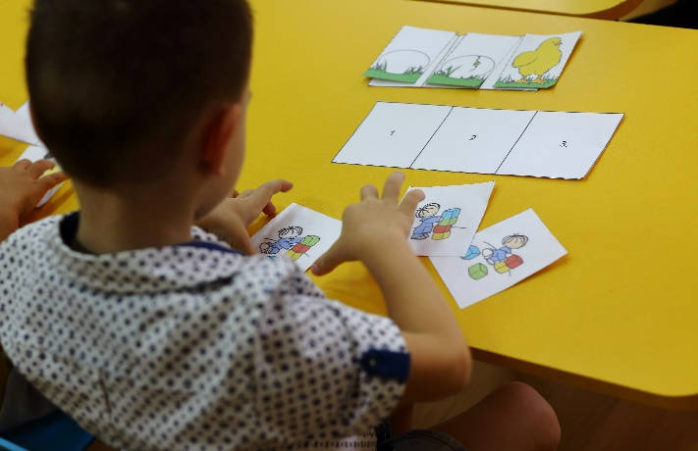

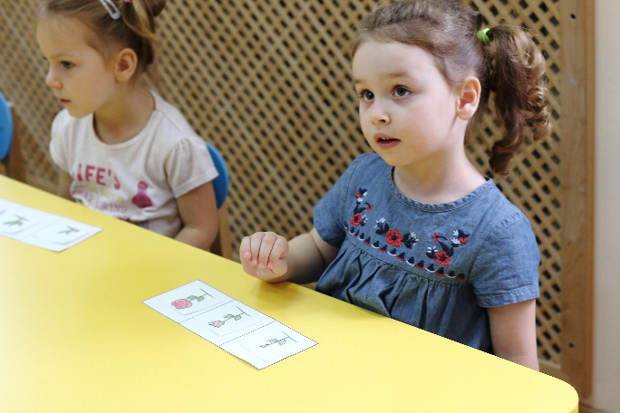

- Зверушки благодарят вас, ребята!

- А нам пора в самолеты! Отправляемся домой! Полетели!

6. Осмысление.

Дидактические задачи: формировать первичный опыт осмысления собственной деятельности, фиксации достижения запланированного результата и условий, которые позволили его достичь, создать ситуацию успеха..

Дети собираются возле воспитателя.

- Понравилось вам сегодня играть?

- Ребята, кому мы сегодня помогали? А чем мы помогли зверушкам?

- Что вам было трудно выполнить?

-- Что интересного узнали? (Мы теперь знаем, что со временем все меняется.)

- Как вы думаете, почему у нас все получилось? (Потому что мы научились определять, что было сначала, а что потом.)

- А еще мы очень дружные и любим всем помогать!

- Как здорово, что этот замечательный день останется в нашей памяти на долгие годы, благодаря фотографиям, которые сделала Дарья Сергеевна!

- А сейчас вас ждет сюрприз! В спальне я разложила фотографии ваших мам, которые сделаны были очень давно, когда ваши мамы были маленькими. Попробуйте найти фото своей мамы!

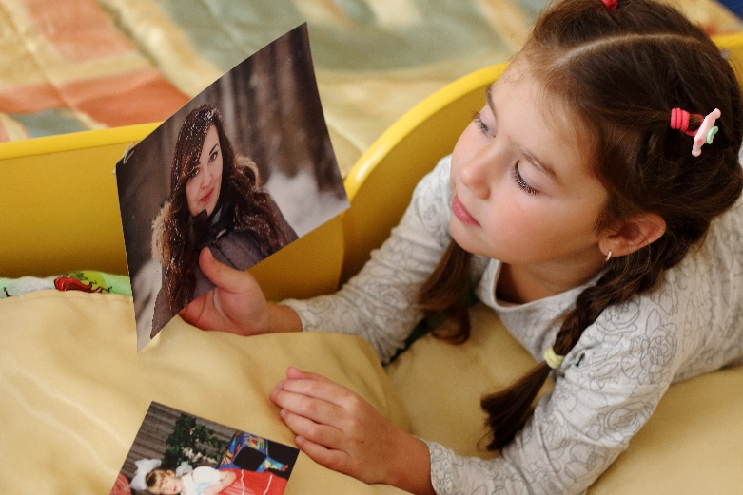

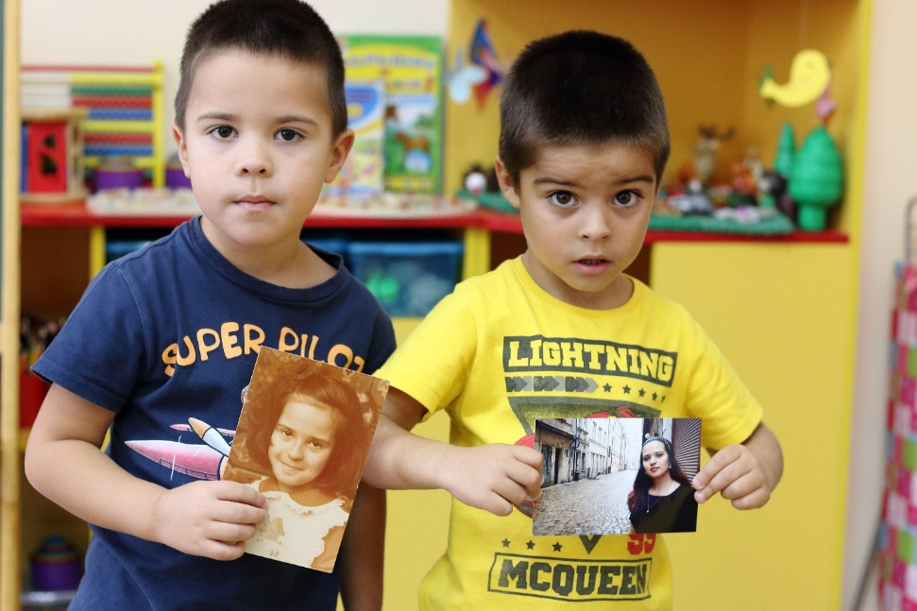

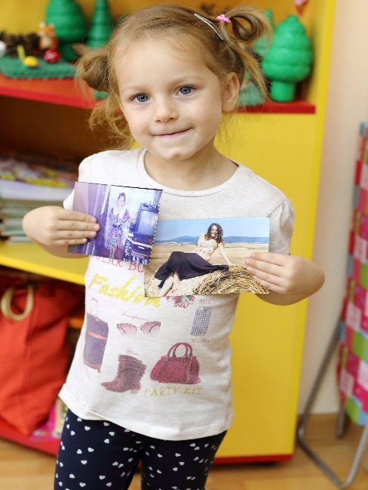

Использованная литература: Петерсон Л.Г., Кочемасова Е.Е. Игралочка. Практический курс математики для дошкольников. Методические рекомендации. Часть1 и 2 . – Изд.4 – е, - М.: Издательство «Ювента», 2010.

